AVIS D’APPEL A MANIFESTATION D’INTÉRÊT (AMI)

Référence : AMI-012-NE10-2023 | Date : 07 avril 2023

OIM, agence des Nations Unies pour les migrations – POUR UNE MIGRATION AU BENEFICE DE TOUS
L'Organisation internationale pour les migrations (OIM) fait partie du système des Nations Unies et est la première organisation intergouvernementale à promouvoir depuis 1951 une migration humaine et ordonnée qui profite à tous, composée de 175 Etats membres et présente dans plus de 100 pays. L'OIM met en œuvre des activités au Niger depuis 2016.

Dans le cadre de ses activités en République du Niger, l’OIM invite les Fournisseurs dans le domaine des ventes de moto à présenter leur manifestation d'intérêt à l’OIM.

Description | Fourniture de moto et accessoires. La fourniture des motos 2 temps, 4 temps, autres types de moto, accessoirement moto, etc.
Date et heure limite de soumission | Le dossier de candidature doit être soumis au plus tard le 27 avril 2023 à 17h00 heure du Niger.  Passé ce délai, aucune candidature ne sera acceptée.
Contenu de la Manifestation d’intérêt | La Manifestation d'intérêt doit contenir les informations suivantes :  - Brève présentation de l’entreprise, y compris le nombre d’employés, le chiffre d’affaires, les années d’activités ;  - L’enregistrement de l’entreprise auprès des autorités, son adresse et ses représentations ;  - La liste des matériels disponibles ;  - La gamme des principaux services et prestations offertes ;  - Références et expériences générales du fournisseur (et le cas échéant, de son associé et/ou sous-traitants) y compris la liste des principaux clients servis avec attestations de satisfaction ;  - Expériences et qualifications générales des dirigeants et cadres de la société (diplômes, formation et expérience professionnelle) ;  - Expériences et qualifications générales des employés / commerciaux ;  - La capacité financière du fournisseur ;  - La Régularité fiscale ;  - Coordonnées : nom complet et adresse, pays, numéro de téléphone, adresse e-mail, site Web et personne de contact ;  - Toute autre information pertinente.  Remarque : Les prix ne sont pas requis à ce stade.
Méthode de soumission | - Les dossiers de candidatures doivent être soumis en mains propres dans une enveloppe scellée au bureau de l'OIM situé à l’Avenue ISSA Beri, Rue IB-42, Porte 125, Plateau, BP : 10260, Niamey ou par email à iomnigertenders@iom.int  - Les Candidatures peuvent être soumises en original dans une enveloppe portant la mention « Original » et en double dans une autre enveloppe portant la mention « Copie ». S’il y a des divergences entre l'original et la copie, l'original fera foi. Les deux enveloppes doivent être placées dans une enveloppe extérieure et scellées. L'enveloppe extérieure doit porter une étiquette de l'adresse de soumission, le numéro de référence, la mention « Appel à Manifestation d’Intérêt fournitures de moto avril 2023 » et le nom du Fournisseur. Les Candidatures peuvent aussi être soumises par email à l’adresse de courriel ci-dessus. L’objet obligatoire de l’e-mail est : « Appel à Manifestation d’Intérêt fournitures de moto avril 2023 ».  - Les Candidatures doivent être présentées dans la langue française en utilisant l’Annexe A. Tous les renseignements demandés doivent être fournis.
Demande d’information | Les Fournisseurs qui désirent être informés davantage sur le contenu de ce document peuvent en notifier l’OIM par écrit à l’adresse suivante : iomnigertenders@iom.int. L’OIM répondra à toutes demandes de clarifications reçues au plus tard le 24 avril 2023 à 16h00.
Contenu des dossiers de candidature | Documents Obligatoire Si applicable  - Documents OIM à remplir et à retourner  Formulaire renseignements soumissionnaire (Annexe A), rempli, signé et cacheté X  Enregistrement sur UNGM (mention du numéro à l’Annexe A) X  - Documents juridiques et fiscaux  Registre de commerce (RCCM) X  Numéro d'identification fiscal (NIF) X  Quitus fiscal de 2022 au moins. Si existant, le quitus fiscal du premier trimestre de 2023 X  Attestation de non-faillite et de non-liquidation judiciaire datant de moins de trois (3) mois X  Attestation de mise à jour à la CNSS en cours de validité X  - Expériences et capacité financière  Copie certifiée de l’exclusivité des droits/licences X  Etats financiers audités et certifiés des 3 dernières années X  3 derniers contrats/bons de commande (avec des montants conséquents) avec les 3 attestation de service rendu X  Organigramme et les CV détaillés du personnel de gestion et le personnel technique de l'Organisation X  Liste des installations et équipement (en possession) X  Le règlement intérieur de l’entreprise X  Les certificats qualité obtenus X  La liste des associations dont l’entreprise fait partie X  La politique environnementale de l’entreprise X  Le dossier de candidature doit comprendre les éléments suivants :  Fournir les copies certifiées de tous les documents demandés.  Tous les coûts liés à la préparation et à la soumission des candidatures sont à la charge des Fournisseurs, et l'OIM ne pourra en aucun cas être responsable et redevable des frais encourus.
Evaluation | Les Candidatures sont évaluées selon les critères suivants :  - Le respect des instructions de cet Appel à Manifestation d’Intérêt et la complétude des documents demandés ;  - La Capacité à répondre aux besoins de l’OIM ;  - Parcours et Expérience ;  - L’Expertise technique ;  - La Solidité financière ;  - La situation fiscale et les preuves de régularité auprès des autorités du pays.  Seuls les Fournisseurs éligibles et qualifiés sur la base de ces critères sont invités à participer à l'appel d'offres.
Modification | Les Candidatures peuvent être modifiées ou retirées par écrit, avant la date limite fixée dans le présent Appel à manifestation d'intérêt. Les Candidatures ne doivent pas être modifiées ou retirées après la date limite
Evaluation | Les Candidatures sont évaluées selon les critères suivants :  - Le respect des instructions de cet Appel à Manifestation d’Intérêt et la complétude des documents demandés ;  - La capacité à répondre aux besoins de l’OIM ;  - Parcours et Expérience ;  - L’Expertise technique ;  - La capacité financière ;  - La situation fiscale et les preuves de régularité auprès des autorités du pays.  Seuls les Fournisseurs éligibles et qualifiés sur la base de ces critères pourront être invités à participer aux processus suivants.
Confidentialité | Toutes informations écrites ou verbales partagées avec les Fournisseurs dans le cadre du présent Appel à manifestation d'intérêt doivent être traitées de façon strictement confidentielle. Le Fournisseur ne doit pas partager ou évoquer ces informations à quelque tierce partie que ce soit sans l'accord préalable écrit de l'OIM. Cette obligation subsiste après le processus de cet appel, sans tenir compte de la suite donnée à la soumission du Fournisseur

Merci de noter :
- Aucun dossier de candidature ne sera ni partiellement ni totalement retourné, quel que soit l’issue du processus de pré-sélection ;
- L’enregistrement du fournisseur à l’OIM les années précédentes ne donne pas droit à une inscription automatique à cette nouvelle base de données, les entreprises sont invitées à re-soummettre un dossier ;
- Chaque dossier sera évalué par l’OIM et l’inclusion dans la nouvelle base de données dépendra des résultats de l’évaluation ;
- Cet Appel à Manifestation d’Intérêt concerne toutes les régions du Niger, tous les fournisseurs évoluant dans ce domaine (cité plus haut) légalement enregistrés, sont invités à manifester leur intérêt ;
- Les fournisseurs doivent préciser les zones d’intervention de leur activité (par exemple : Niamey, région d’Agadez, etc.). Ceux qui travaillent dans plusieurs régions peuvent les préciser dans le formulaire de soumission en indiquant l’adresse de leur représentation dans ces régions ;
- En raison du grand volume de réponse, l’OIM ne sera pas en mesure de transmettre des accusés de réception pour les différentes soumissions ;
- La soumission d’un dossier d’enregistrement ne saurait garantir l’inscription automatique dans la base de données des fournisseurs de l’OIM. L’inclusion des entreprises dans la base de données des fournisseurs de l’OIM ne signifie pas que vous serez consulté dans toutes les sollicitations émises. Cela veut seulement dire que votre entreprise, une fois incluse dans la base de données, bénéficiera d’un traitement égal dans le processus de sélection des entreprises et ce conformément aux procédures d’achat de l’OIM ;
- OIM ne travaille pas avec des entreprises qui ne respectent pas le droit du travail et les standards éthiques relatifs au travail des enfants ;
- L’enregistrement sur le site UNGM est recommandé et il est gratuit (www.ungm.org ).

L'OIM se réserve le droit d'accepter ou de rejeter toute Manifestation d'intérêt, d'annuler le processus de sélection et rejeter toute Manifestation d'intérêt à tout moment sans, de ce fait, encourir de responsabilité vis-à-vis des Entreprises/Fournisseurs de services.

Très sincèrement vôtre,

Chargée d'approvisionnement et de logistique

ANNEXE A : RENSEIGNEMENTS SOUMISSIONNAIRE
Merci de compléter toutes les informations demandées et de joindre toutes les pièces justificatives certifiées par un auditeur qualifié.
- TABLEAU 1 – INFORMATIONS GENERALES
Information demandées | Réponse de l’entreprise
Nom de l’Entreprise
Numéro UNGM
Adresse
Numéro de téléphone
Courriel (email)
Adresse des autres bureaux, le cas échéant
Nom et Fonction de la personne-ressource
Statut juridique (Fournir des copies certifiées conformes du NIF)
Copie du RCCM
Numéro d'enregistrement à la TVA
Lieu d'inscription
Principal lieu des activités

- TABLEAU 2 – LA GAMME DE PRINCIPAUX SERVICES ET PRESTATIONS OFFERTS
Produit/services | Contexte d’utilisation | Commentaires

- TABLEAU 3 – EXPÉRIENCE SIMILAIRE DE L’ENTREPRISES AU COURS DES CINQ DERNIERS EXERCICES
 | Expérience 1 | Expérience 2 | Expérience 3 | Expérience 4 | Expérience 5
Client
Mois / Année de démarrage
Mois / Année de livraison finale
Description des biens et services
Montant du contrat

Remarques (Fournir la preuve documentaire) :

Veuillez inclure la copie des certificats d'achèvement, lettres de bonne fin/d’évaluation émises par vos clients antérieurs, y compris leurs coordonnées et approbation de les contacter.

- TABLEAU 4 – CONTRATS EN COURS
 | Contrat 1 | Contrat 2 | Contrat .. | Contrat ..
Client
Description des Contrats
Lieu
Montant
% d'achèvement (Fournir la preuve documentaire)

- TABLEAU 5 – LISTE DU PERSONNEL PERMANENT
Nom | Fonction et Qualification | Nombre d’années d’expérience

Veuillez fournir un organigramme et les CV détaillés du personnel de gestion et le personnel technique de l'Organisation

- TABLEAU 6 – LISTE DES INSTALLATIONS ET EQUIPEMENT (EN POSSESSION)
Nom | Localisation | Nombre d’années de fonctionnement

- TABLEAU 7 – REGION COUVERTE PAR LE FOURNISSEUR
REGIONS | ADRESSE DE CONTACT

- INFORMATION FINANCIERES
Etats financiers vérifiés ou Rapport Financier Annuel pour l’entreprise et ses filiales :
- Les états financiers pour les 3 dernières années, vérifiés et audités sont à joindre à votre dossier. (L’OIM traitera les informations de façon confidentielle)
Si les informations sont disponibles sur un site internet, merci de nous indiquer le lien : ______________________________
- Contact de la personne autorisée à parler des questions financières de l’entreprise :
Name et prénom Email adresse No de téléphone
______________________________ _______________ _____________
- AUTRES INFORMATIONS

Outres ces informations requises, les Entreprises peuvent fournir des brochures et autres documents connexes.

Je, soussigné, atteste que les renseignements fournis dans ce formulaire sont exacts et, en cas de modification, les détails seront fournis dès que possible :

______________________ __________________ ____________
Nom/ Signature/ Date
ANNEXE B : Comment s’enregistrer sur UNGM (United Nations Global Market Place)

- Sur rendre sur le site internet : https://www.ungm.org/

- Choisir la version française, en haut en droite

- Cliquer sur s’inscrire, toujours en haut à droite, à coté de français

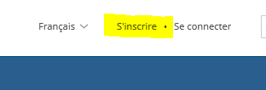

- Puis cliquer sur « Entreprise »
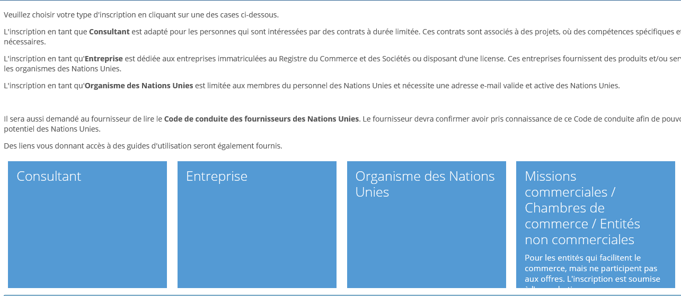
- Suivre les instructions qui s’affichent sur l’écran

- A la fin du processus, si tout est en ordre, un numéro UNGM vous sera attribué. Une fois obtenu, vous devrez l’inscrire en haut de la page 3.

